Checklist Poezelige Vrienden 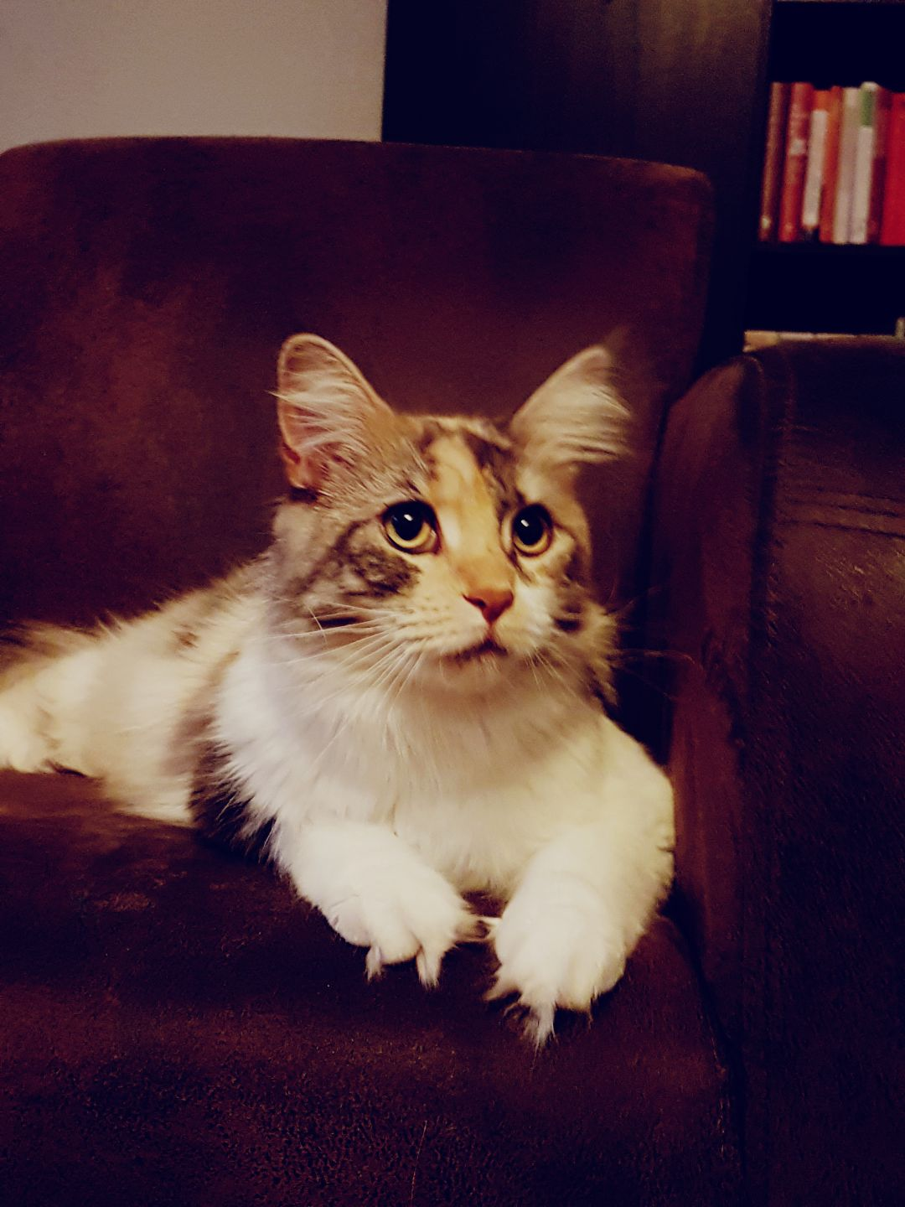
Wat leg ik allemaal klaar voor de kattenoppas? |  | Ik leg alles zoveel mogelijk in het zicht!

Checklist wat leg ik klaar? V

Voldoende eten en extraatjes

Voldoende kattenbakkorrels

De kattenbak is schoon voor vertrek

Medicatie met handleiding

Speeltjes

Kattenschep

Schoonmaakmiddelen, zakken, doekjes etc.

Stofzuiger

Droogdoeken om de bak af te drogen

Allen ontvlooid en ontwormd

Dossierboekje van de dierenarts

Dagboekje voor de kattenoppas

EHBO kit

Reismand

Kam/borstel

Contactpersoon voor noodgevallen

Telefoonnummer voor noodgevallen

Bijkomende taken V

Dag van het vuilnis

Gieter voor de planten

Er is een extra sleutelsetje voor de kattenoppas

Zelf in te vullen…

Andere huisdieren

Tijdens de intake wordt de verzorging besproken

Kooi is schoongemaakt voor vertrek

